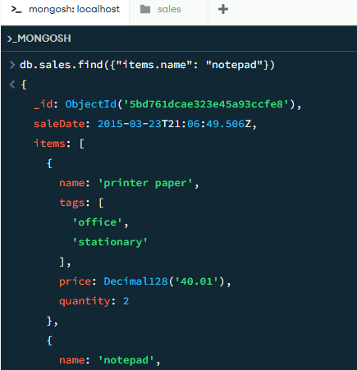
- Recupera los documentos que han vendido algún producto (forma parte del array items) de nombre notepad.
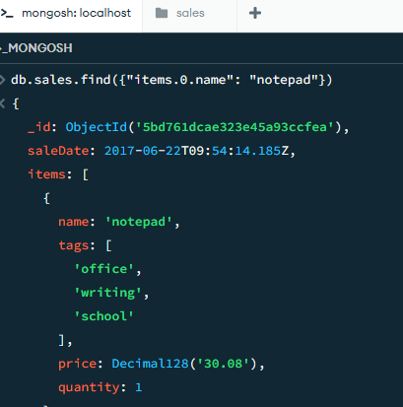
- Recupera los documentos donde el primer producto sea notepad.

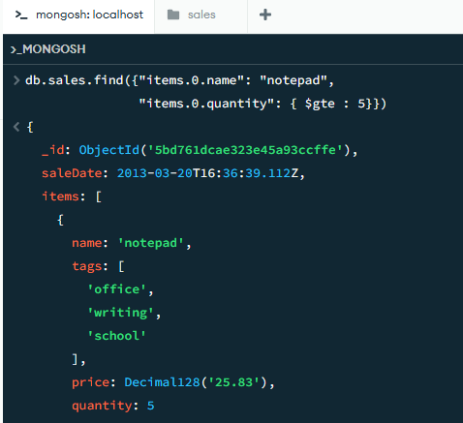
- Recupera los documentos donde el primer producto sea notepad y haya vendido un mínimo de 5 (quantity) unidades.
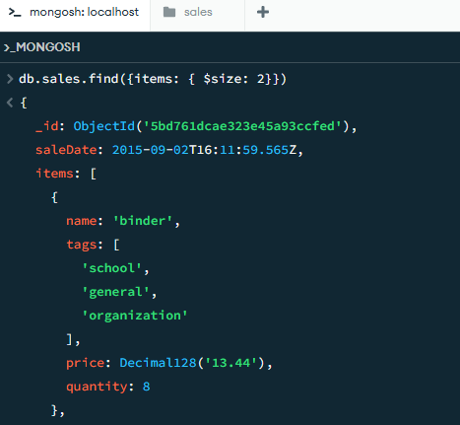
- Recupera los documentos que han vendido exactamente dos productos.
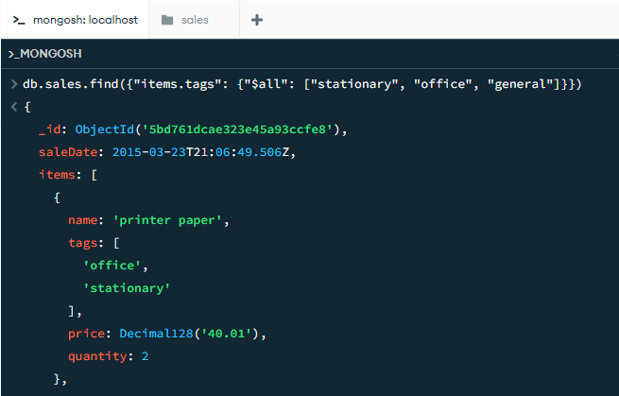
- Recupera las ventas donde sus productos tengan las etiquetas stationary, office y general.
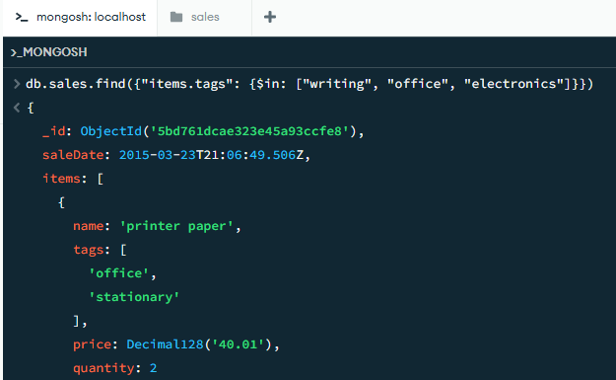
- Recupera las ventas donde sus productos tengan las etiquetas writing, office o electronics.
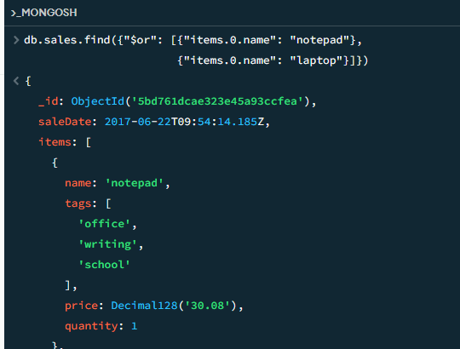
- Para las ventas que sean notepad o laptop, recuperar el primer producto.
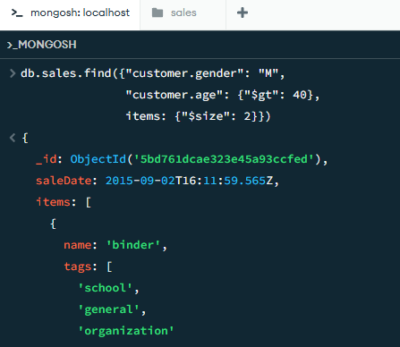
- Recupera la ventas realizadas por hombres de más de 40 años que hayan comprado dos productos.

- Para las ventas realizadas por mujeres y realizadas por teléfono (purchaseMethod), recupera dos de los productos adquiridos.
